S-WAY GRAPHZ DOCUMENTACJA

© Xirax

© Copyright for Aleksander Gacek

2019

# Informacje techniczne

* Aktualna wersja aplikacji: 0.9 w fazie beta
* Data powstania pierwszej wersji: 25.03.2019
* Data powstania aktualnej wersji: 17.04.2019
* Autor: Aleksander Gacek

# Opis Programu

Program / Aplikacja XIRAX S-WAY GRAPHZ powstała w celach obliczania najkrótszej ścieżki z punktu A do punktu B z dowolną liczbą punktów pośredniczących(Liczba punktów w grafie jest niemalże nieograniczona, chyba, że ktoś zechce utworzyć 4294967295 punktów…od tej liczby niestety przekroczy ostatni możliwy do utworzenia). Działanie programu oparte jest o popularny algorytm Dijkstry wyszukujący najkrótszą ścieżkę ważoną. Program powstał w celach edukacyjnych, bardzo przydatny do zastosowań w innych mniejszych projektach.

# Użytkowanie

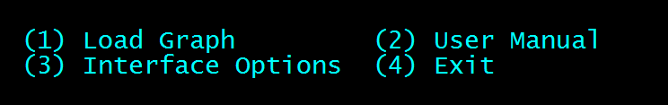

Stosunkowo prosty w obsłudze interfejs umożliwia nam załadowanie grafu, otworzenie pliku, który teraz czytasz lub opcje interfejsu, które obecnie umożliwiają zmianę kolorów aplikacji. Najistotniejsza jest opcja Load Graph

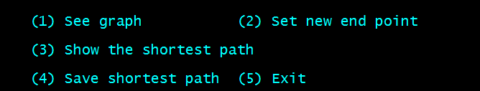

Wybranie tej opcji i podanie prawidłowej nazwy grafu, który musi znajdować się w folderze z grafami przekieruje nas do nowych funkcji. Graf możemy kolejno: wyświetlić, ustawić punkt końcowy, obliczyć najkrótszą ścieżkę i zapisać wynik do pliku.

# Tworzenie grafów

Na chwilę obecną S-Way GRAPHZ niestety nie wspiera opcji tworzenia grafów w interfejsie programu (Ale jest planowana ta funkcjonalność). Oznacza to, że grafy należy tworzyć własnoręcznie w plikach tekstowych.

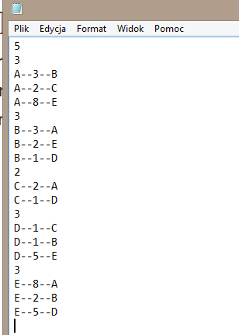Tworzenie takiego grafu zaczynamy od podania ile będzie on miał punktów/wierzchołków. Kolejne liczby określają liczbę sąsiadów dla każdego z wierzchołków grafu. Podajemy nazwę konkretnego punktu, następnie używamy separatora ( - ), który może wystąpić w ilościach innych niż dwa(Tak jak na rysunku), ważne aby w ogóle był. W środku podawany jest koszt do sąsiedniego punktu. Na końcu podajemy nazwę sąsiada. Po wypisaniu wszystkich sąsiadów definiujemy w ten sam sposób kolejne wierzchołki aż do końca.

Podpowiedź warta uwagi: Nazwy wierzchołków Mogą zawierać małe i duże litery oraz mogą składać się z więcej niż jednego znaku.

# Używanie programu jako komendy

W bardzo prosty sposób możemy użyć programu z poziomu terminala, wpisujemy nazwę programu i jego parametry(Pamiętaj, że program musi się znajdować w zadanej ścieżce). Obowiązkowym parametrem jest nazwa grafu do odczytania, pozostałe to:

* -f: Zapis do pliku(Po atrybucie ścieżka)
* -q: Tryb cichy, po zakończeniu pracy zamyka się
* -e: Zmienia punkt końcowy
* -app: Dopisuje wynik do istniejącego pliku